Události v ČR – reakce na stres
Povodně v Říčanech v roce 2013
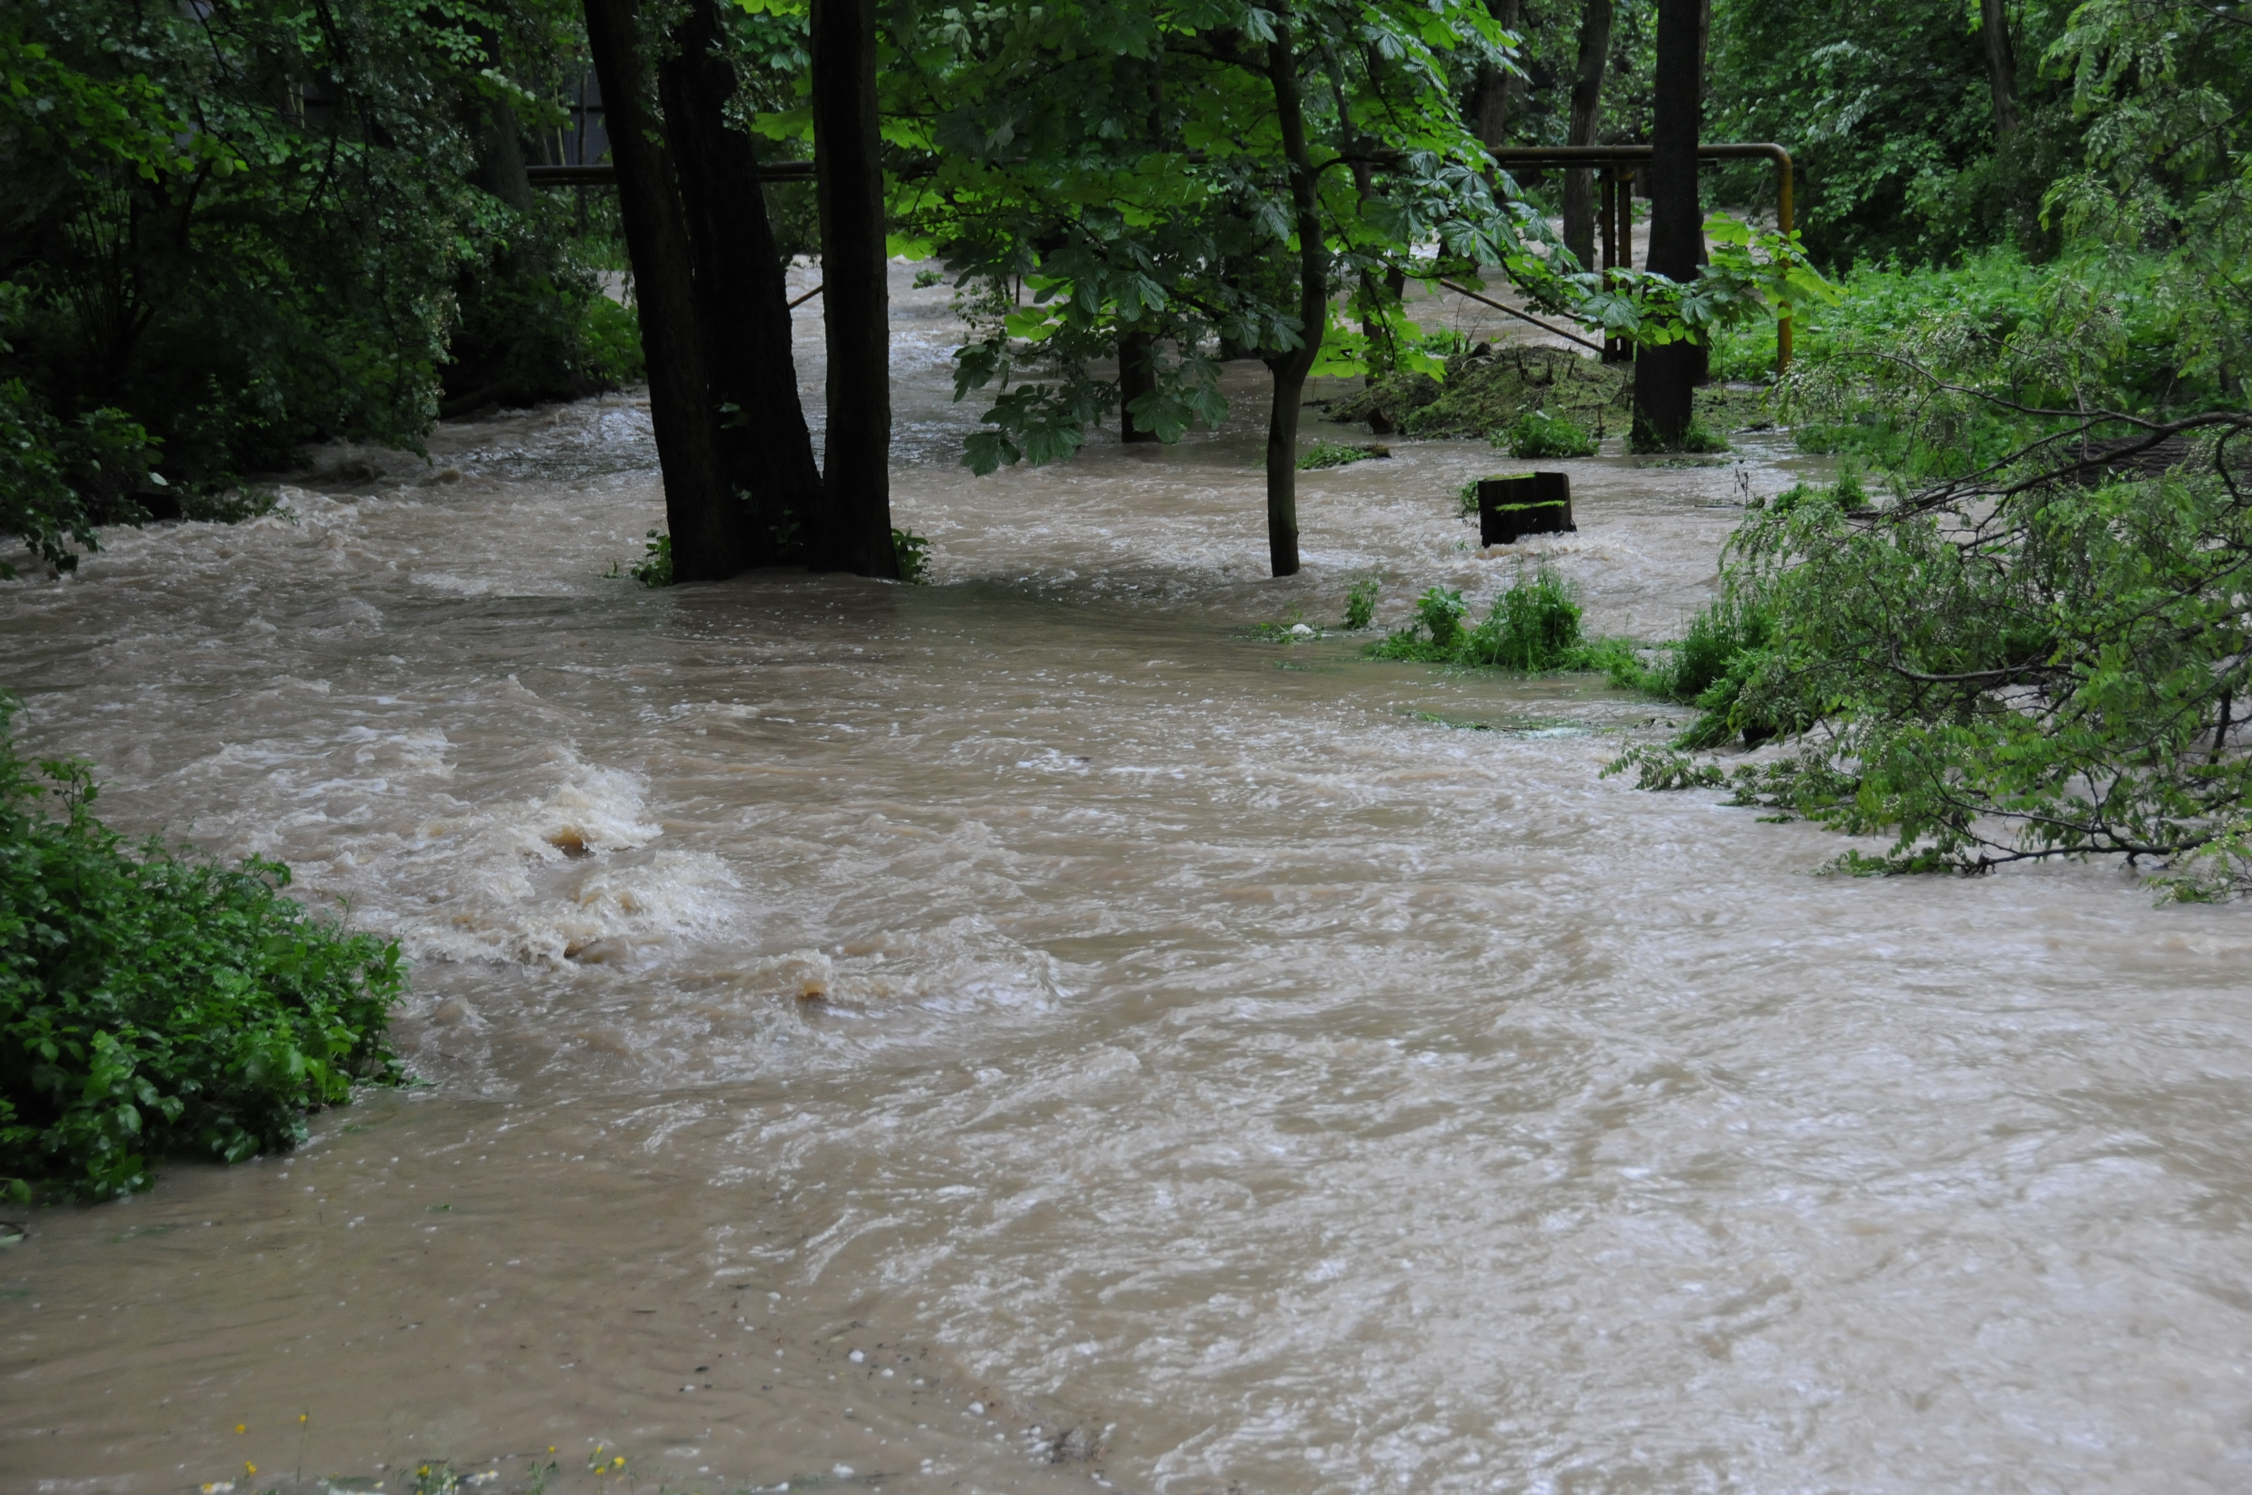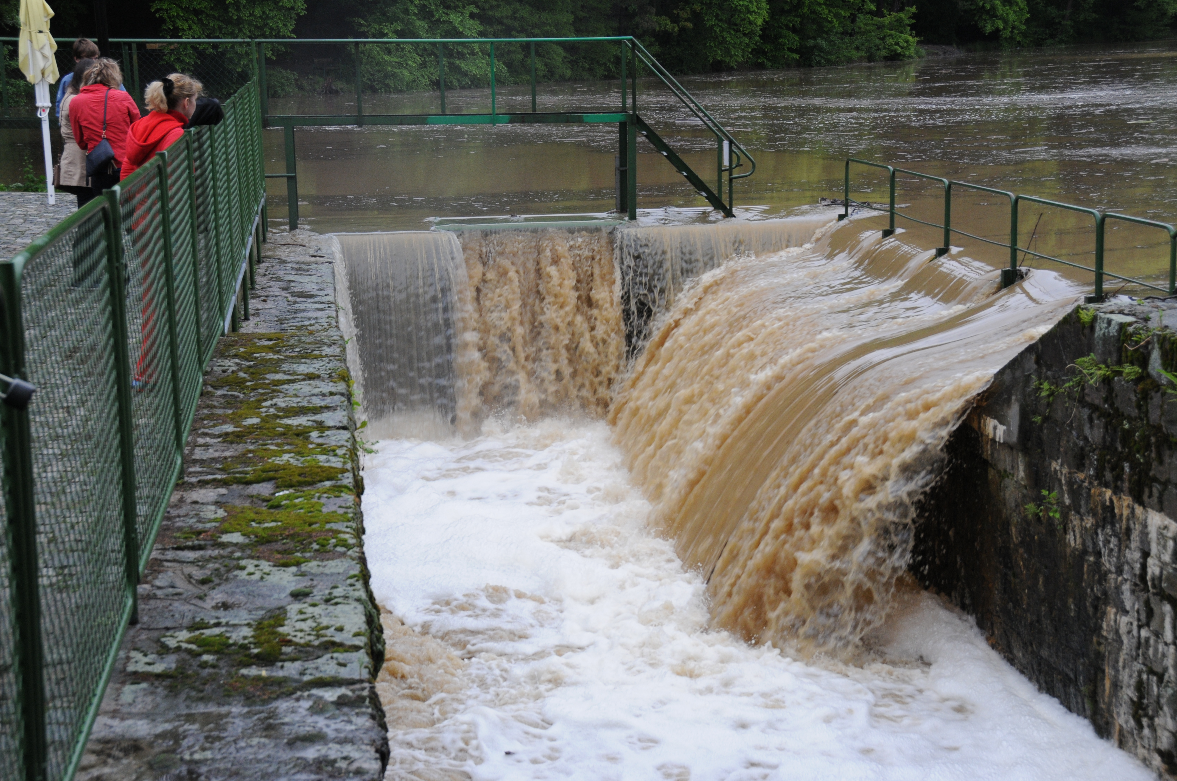Většinou má Říčanský potok malý průtok, ale v roce 2013 se ukázalo, jak rychle může stoupat hladina a malý potůček se stát hrozbou nejen pro Říčaňáky, ale i pro část obyvatel hlavního města Prahy.

Foto: Archiv Muzea Říčany
Co se stalo?
Kvůli vytrvalým dešťům došlo ke kritickému podmáčení Mlýnského rybníka, který je poslední nádrží nad Prahou. Hráz rybníka prosakovala, hrozilo její protržení, a proto bylo nutné do ní vybagrovat díru, aby mohla voda odtékat.
Největší problémy řešil během povodní krizový štáb města s Mlýnským rybníkem, který je poslední nádrží nad Prahou na Říčanském potoce. Kvůli přetékající hrázi byl rybník koordinovaně odpouštěn ve dvou vlnách s odstupem několika hodin. Kvůli situaci na Mlýnském rybníku museli být evakuováni lidé v pražských částech Kolovraty a Uhříněves. Říčanská voda dokonce ovlivnila i pražskou část Libeň, kam se nečekaně valila voda z Rokytky.

„Manipulovali jsme s hladinou rybníka s maximální odpovědností jak ke stavu hráze a občanům našeho města, tak i ke stavu vodních ploch po proudu níže (Kolovraty, Uhříněves, Libeň). Je neoddiskutovatelné, že jsme balancovali na hraně a podstoupili jsme poměrně velké riziko, abychom pomohli Praze a jejím občanům,“ uvádí Jiří Skočdopole, ředitel Útvaru krizového řízení města.
Padesátiletá voda, která se prohnala 2. června městem Říčany, napáchala škody na komunikacích, mostech a vodních nádržích za 80 milionů Kč. Jenom odbahnění Mlýnského rybníka a oprava hráze stála 36 milionů korun.

(zdroj: Říčanský kurýr, červenec a srpen/2013).

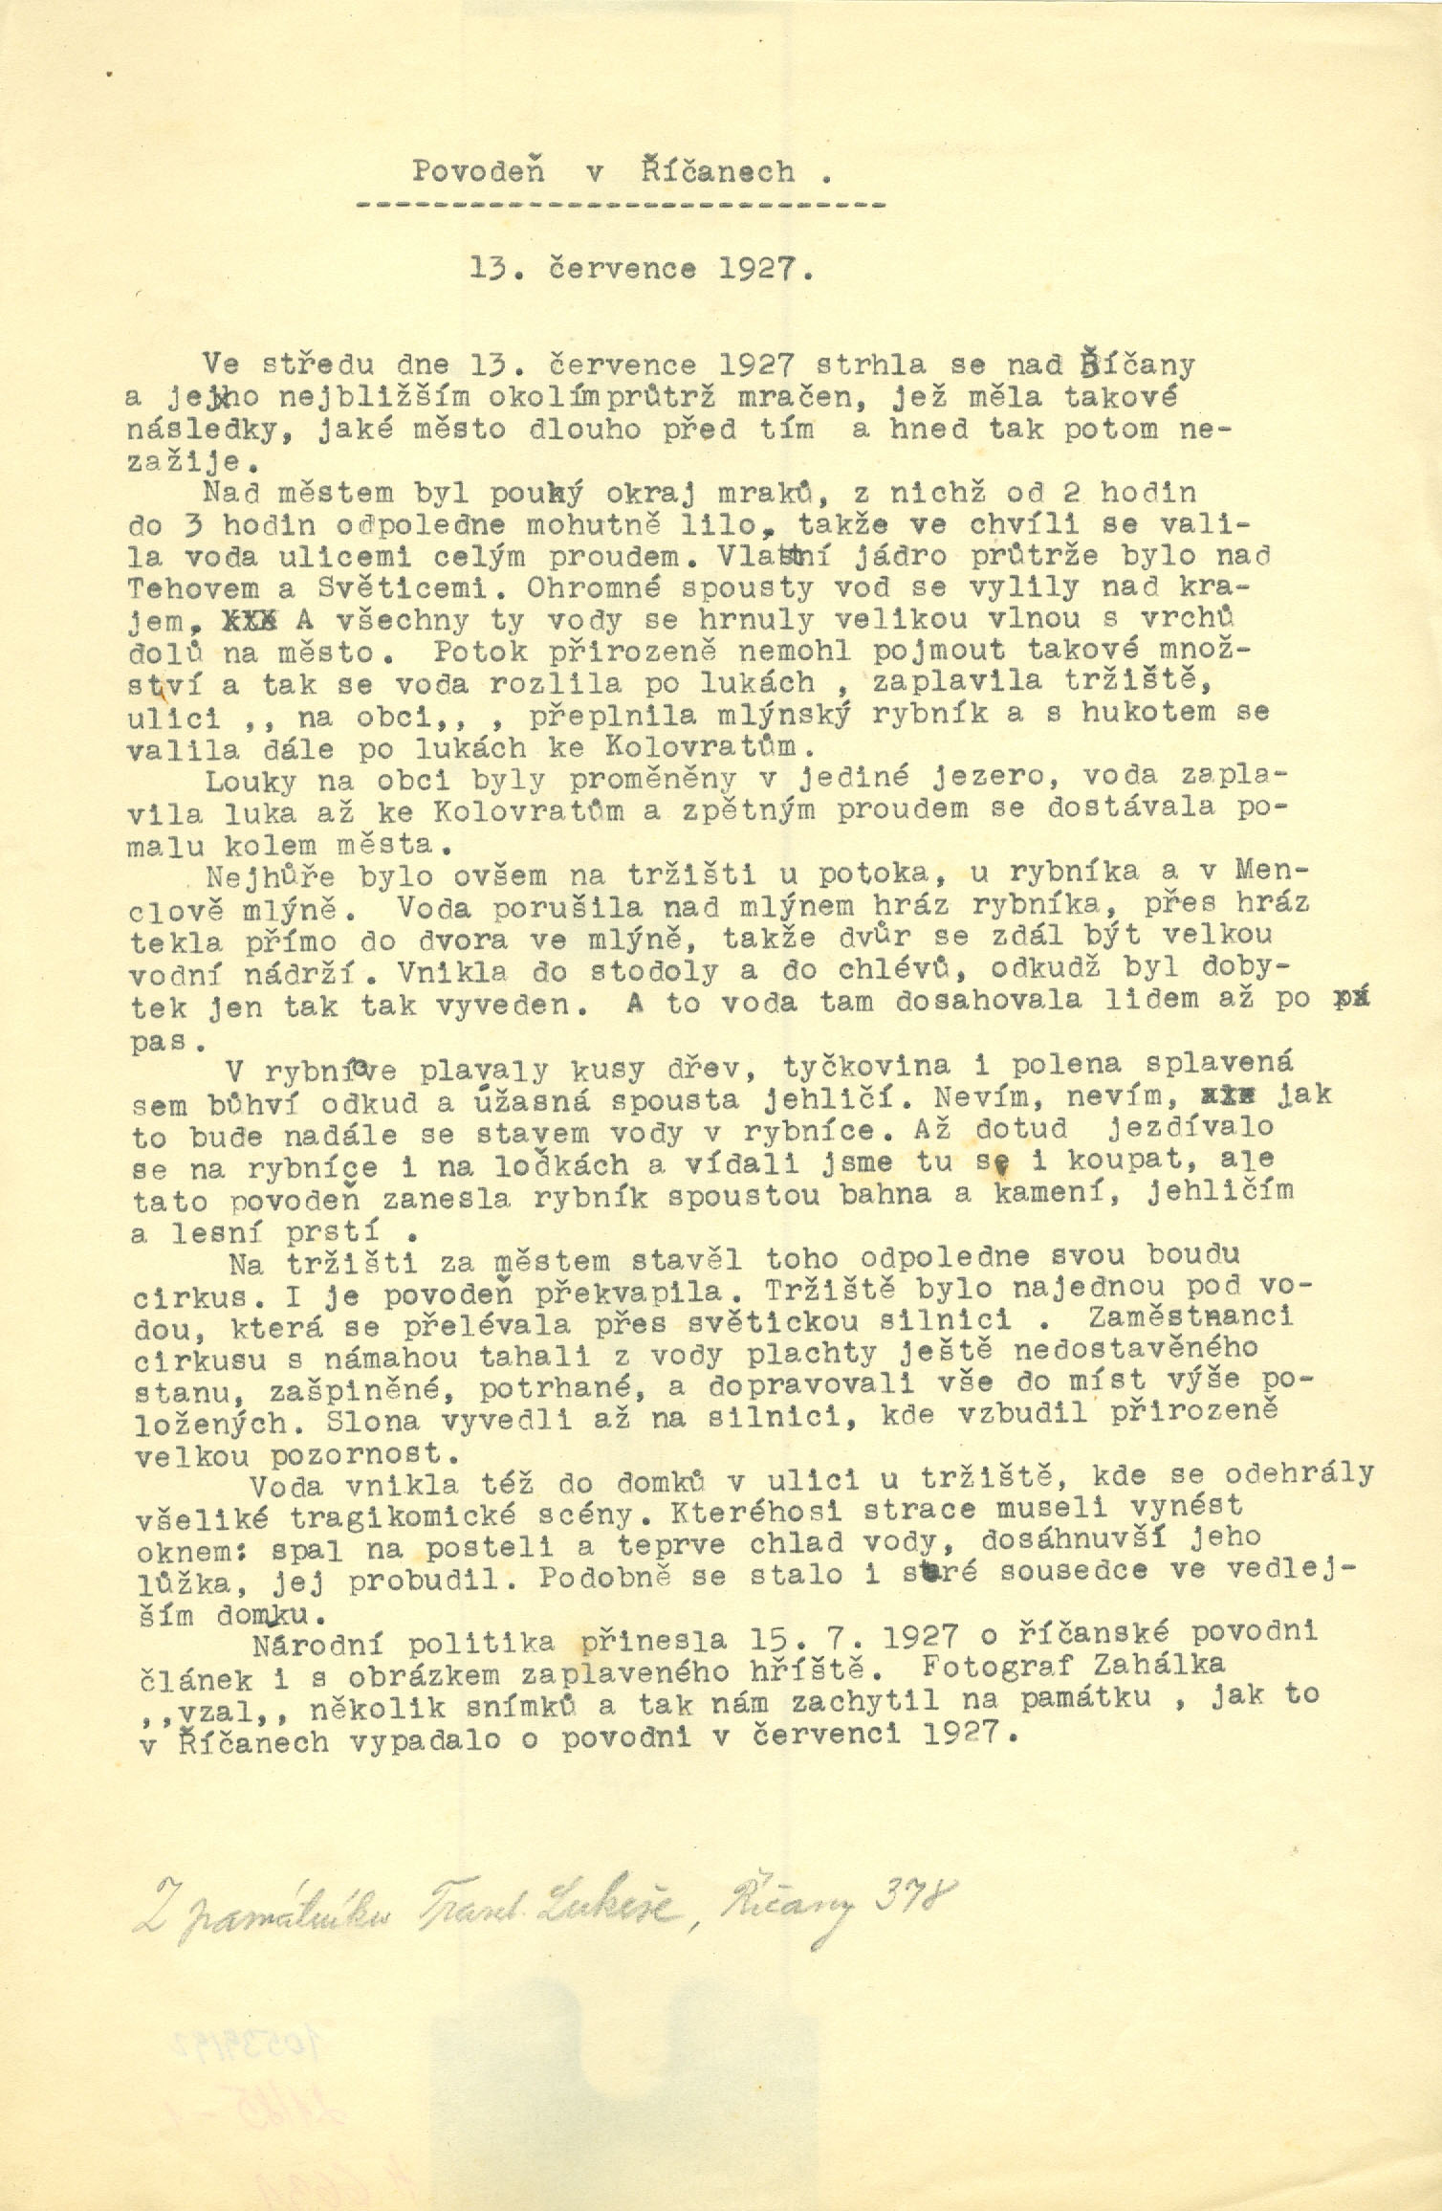Události v ČR – reakce na stres
Povodně v Říčanech v roce 1927

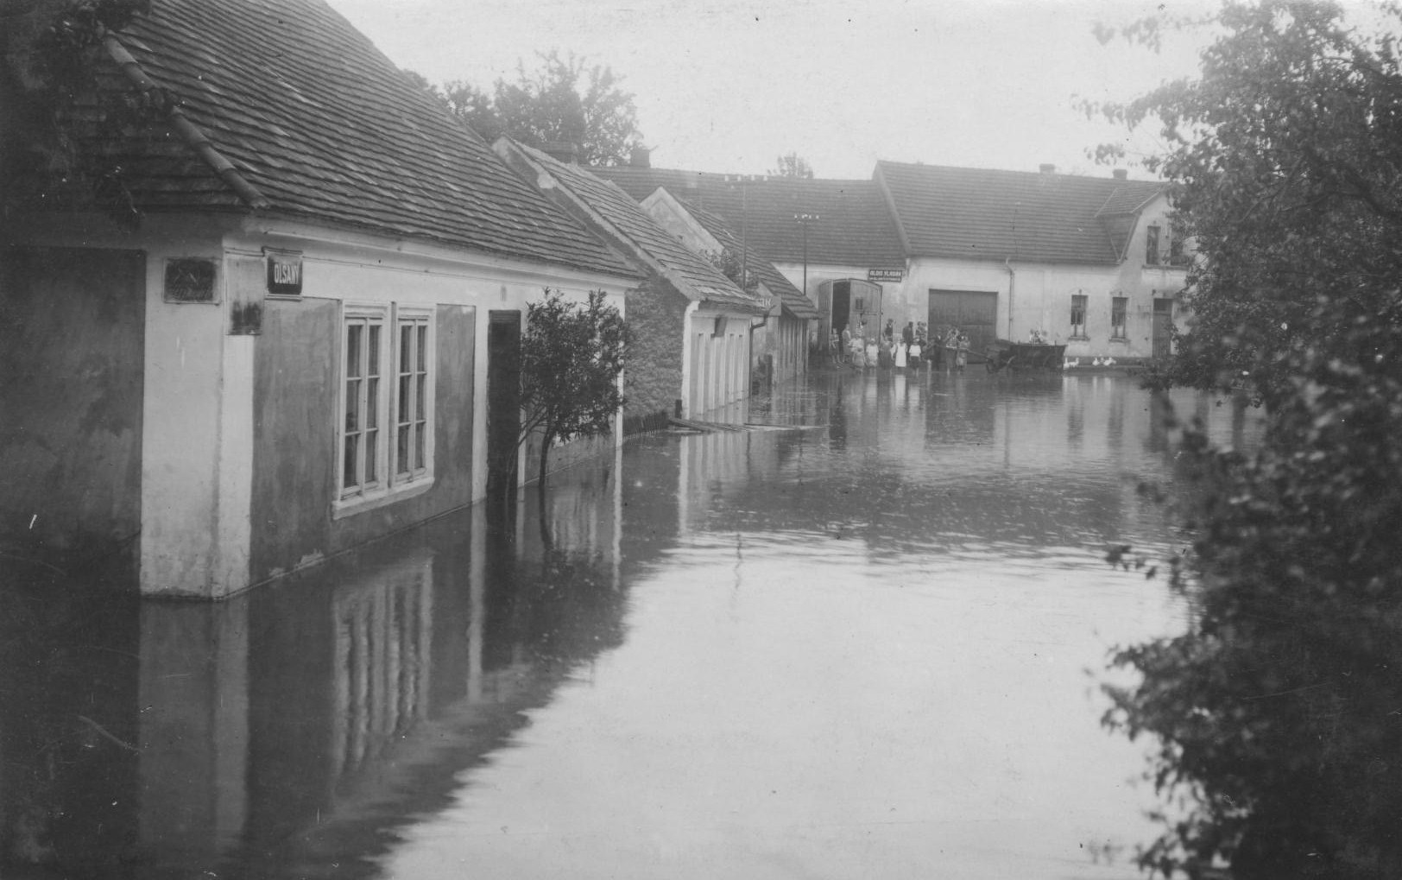
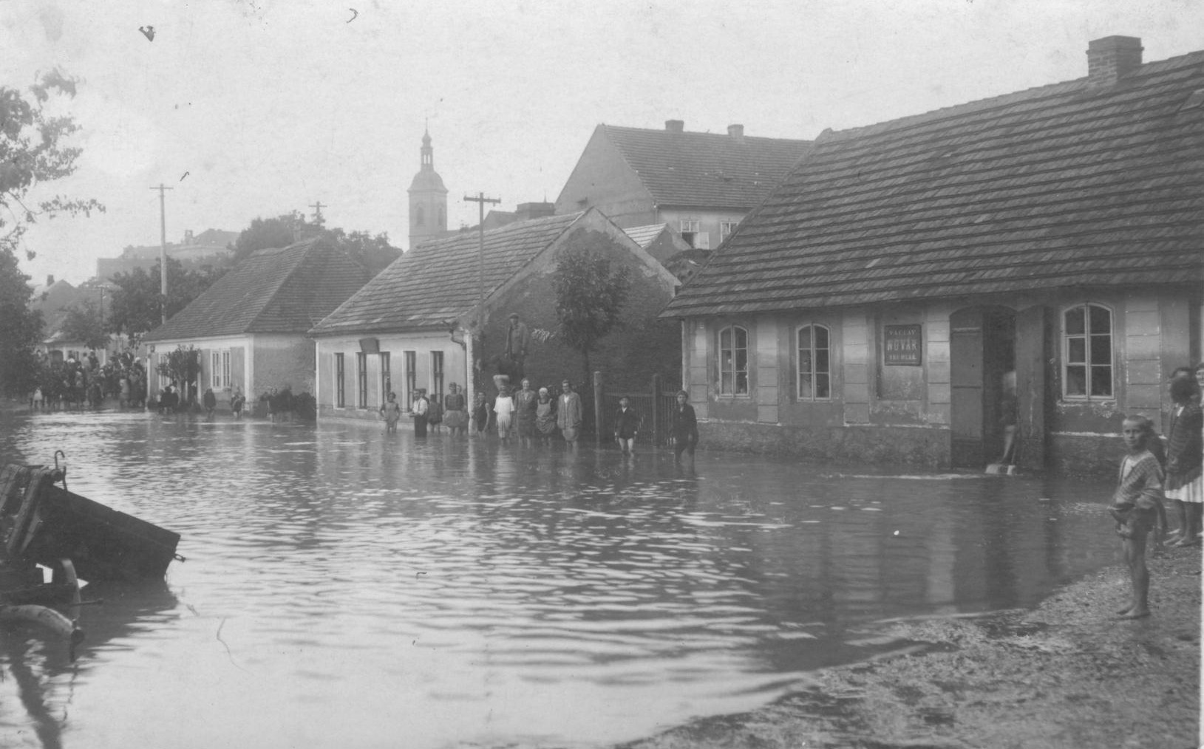
Foto: Archiv Muzea Říčany
Události v ČR – reakce na stres
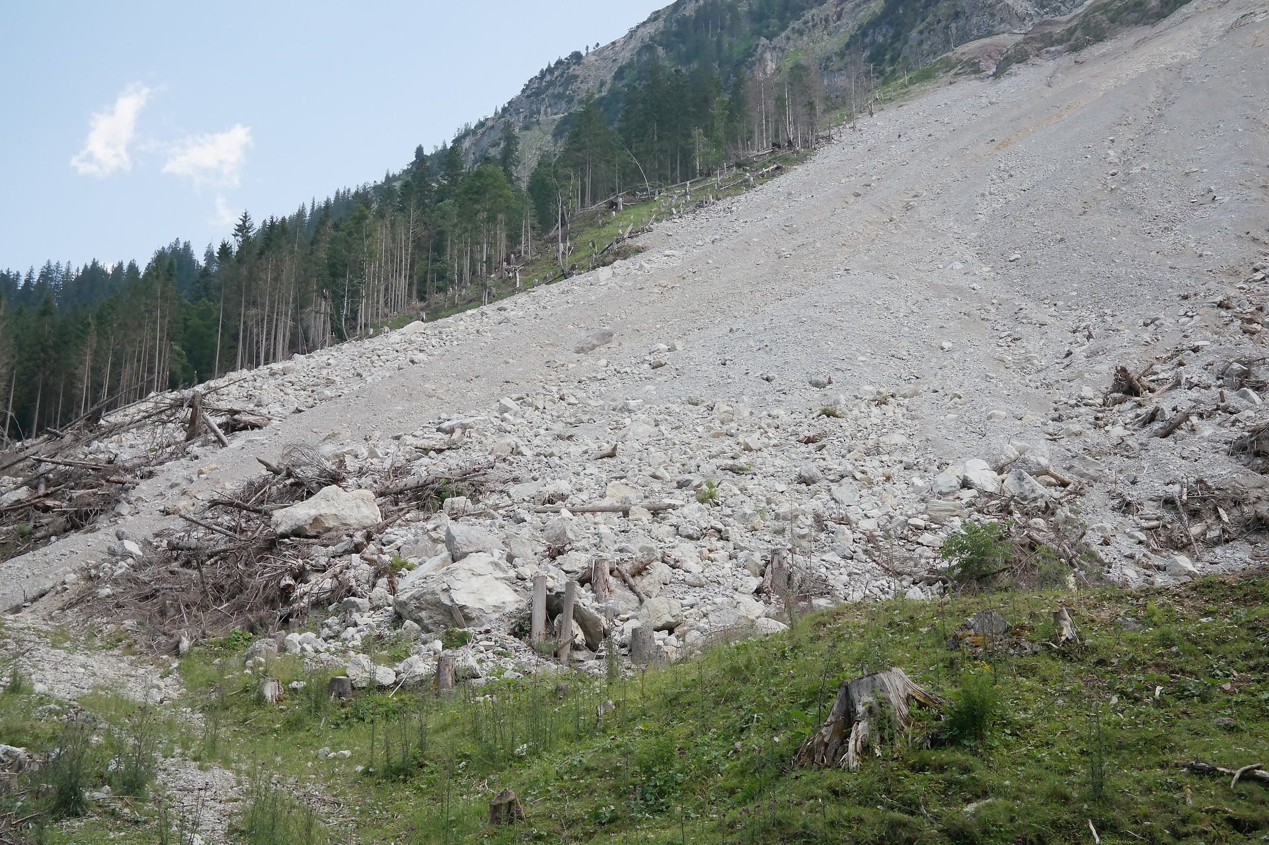Sesuv půdy na dálnici D8 v roce 2013

Foto: https://pixabay.com/cs/photos/su%C5%A5-kameny-p%C3%A1du-sk%C3%A1ly-sesuv-p%C5%AFdy-2100451/

Na riziko sesuvu v blízkosti lomu při stavbě dálnice D8 upozorňovali geologové a ekologové už před více než deseti lety. Půda se nakonec v roce 2013 opravdu sesula, ministerstvo dopravy viní majitele lomu. Při plánování projektu se v místě zvažovala stavba čtyřkilometrového tunelu, ale tuto variantu v roce 2005 odmítli radní Ústeckého kraje.
Od pátku, kdy se na stavbě dálnice D8 sesunula zemina nad Litochovicemi, geologové řeší, jak dál postupovat. Ze svahu se utrhlo podle prvotních odhadů až 500 tisíc kubíků zeminy. Zatím nikdo neví, kdy začnou sanační práce. První odhady ale hovoří o tom, že to může stát až miliardu korun. Geologové navíc čekají, zda se i nadále bude masa zeminy posunovat, tak jak to bylo v uplynulých dnech. Zpočátku šlo o metry, později o desítky centimetrů za den, nyní jen o centimetry.
„Právě jsme doměřili a vše nasvědčuje tomu, že se sesuv uklidnil. Ve střední části už se nepohybuje vůbec, na okraji jen o centimetry. Nyní zkoumáme, zda hrozí sesunutí svahu pod samotným sesuvem," informoval přímo z místa Petr Kyncl z České geologické služby (ČGS).
Na hrozící sesuvy půdy v oblasti vznikající dálnice už několik let upozorňuje ekologické sdružení Děti Země.

https://ustecky.denik.cz/zpravy_region/foto-sesuv-udelal-z-dalnice-d8-zahradku-za-miliardu-20130613.html
https://www.idnes.cz/ekonomika/doprava/sesuv-na-d8.A130610_123648_eko-doprava_neh
https://www.novinky.cz/ekonomika/clanek/sesuv-na-d8-mistem-mohl-vest-tunel-zdal-se-ale-drahy-354298
Události v ČR – reakce na stres
Lavinové neštěstí v Krkonoších v roce 1968

Rekordní lavina v Krkonoších: za 48 vteřin se utrhlo 50 tisíc tun sněhu
Kolem poledne 20. března 1968 se z prudkého svahu Białego Jaru na polské straně Krkonoš utrhla lavina, která zabila devatenáct lidí.
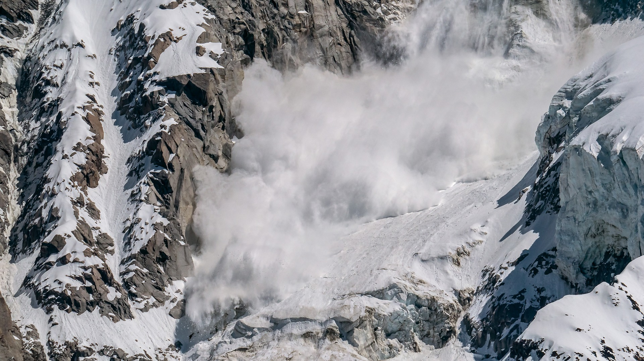
Foto: https://pixabay.com/cs/photos/hora-lavina-sn%C3%ADh-mont-blanc-4254821/
Na místě zasahoval i dnes pětaosmdesátiletý bývalý člen krkonošské horské služby Valerian Spusta. „Když jsem tam dorazil, zatajil se mi dech. Laviny tehdy padaly poměrně často, ale taková se vídala i tehdy velmi zřídka,“ tvrdí Spusta, který ve službě u horské služby strávil 35 let. Lavina podle něj zcela změnila terén.
„Ten terén jsem znal. Ale abych řekl pravdu, kdyby mě tam někdo dovedl se zavázanýma očima, nepoznal bych, kde to jsem. Taková změna tam byla. Zděšení se dostavilo, když jsem si uvědomil, že tam v tom sněhu je devatenáct lidí,“ popisuje horal. Podle něj se lavina utrhla za slunečného březnového počasí okolo 10:45, a to po celé šířce odtrhové zóny.
„Když všech čtyřiadvacet lidí vylezlo z lesa na otevřenou plochu, rozhodli se, že si odpočinou. Za tohoto teplého jarního počasí se někteří i svlékli do půli těla a užívali slunečních paprsků. Vůbec si neuvědomili, že jsou na lavinové dráze. Nevěděli, že sluneční svit zahřívá sníh nad nimi, který postupně těžkne, až se celá masa sněhu dá do pohybu. Těch pár, co přežilo, šlo údajně bokem na toaletu, nebo měli jiné důvody,“ říká Spusta.
https://www.reflex.cz/clanek/zpravy/62264/nejiste-vrcholky-ceskych-hor-znate-nejvetsi-lavinova-nestesti-krkonos.html

Události v ČR – reakce na stres
Orkán Kyrill v roce 2007
V České republice si Kyrill vyžádal čtyři mrtvé (padající stromy usmrtily hasiče na Českolipsku, dva mladíky v autě ve Vestci u Prahy a jednoho muže v Řevnicích nedaleko Prahy).
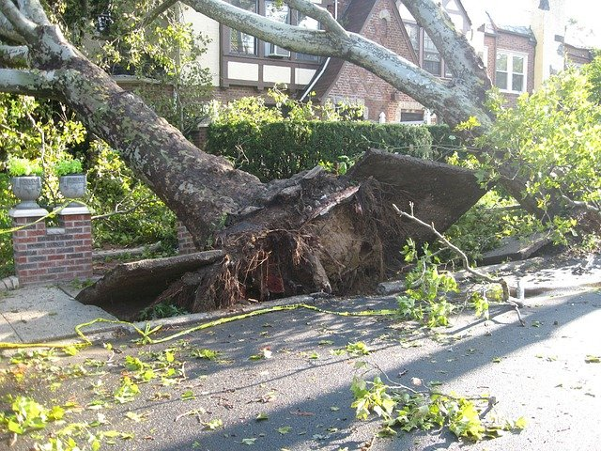

-
Foto: https://pixabay.com/cs/photos/strom-vyko%C5%99en%C4%9Bn%C3%A9-torn%C3%A1do-v%C3%ADtr-14340/
Na většině území ČR vítr dosáhl nebo překročil 70 kilometrů v hodině, zhruba na třetině území měl v nárazech sílu 110 a na desetině území pak 145 kilometrů v hodině. Historicky rekordní hodnotu větru v ČR a největší během orkánu Kyrill v Evropě (216 kilometrů v hodině) naměřili meteorologové 19. ledna na nejvyšší české hoře Sněžce.

Podle švýcarské zajišťovny Swiss Re dosáhla výše pojistných škod v Evropě šesti miliard dolarů (154 miliard korun), což z Kyrilla učinilo třetí nejnákladnější přírodní katastrofu v Evropě po bouřích Daria (1990) a Lothar (1999). Celkové škody byly odhadnuty na 10 miliard dolarů.

V ČR bylo evidováno 80 000 pojistných událostí v objemu téměř 2,25 miliardy korun. Náklady na obnovu majetku dosáhly 7,5 miliardy korun, z toho 5,5 miliardy tvořila obnova lesů ve vlastnictví státu. Vítr srazil okolo deseti milionů metrů krychlových dřeva. Největší část polomů, šest milionů metrů krychlových (zhruba dvě třetiny plánované těžby na rok 2007), bylo v lesích spravovaných státním podnikem Lesy ČR.

Stav nouze vyhlásily také energetické firmy ČEZ i E.ON, podle ČEZ mělo problém s elektřinou 27 procent jeho odběratelů (zhruba milion lidí); ČEZ vyčíslil škody na téměř 100 milionů korun a E.ON na několik desítek milionů korun.

https://www.reflex.cz/clanek/zpravy/77072/pred-10-lety-si-orkan-kyrill-vyzadal-48-obeti-ctyri-v-cr.html

